Серпень

1 серпня – 85 років тому (1929 р.) народився Борислав Тимофійович Карапиш, письменник-прозаїк.

Література:
Вітер співає в щоглах [Текст]: Документал. повість / Б. Карапиш.– К.: Молодь, 1968.– 93 с.
Гарячий рік [Текст]: Роман / Б. Карапиш, В. Карапиш.– Дніпропетровськ: Промінь, 1980.– 207 с., іл.
Курсанти [Текст]: Повість / Б. Карапиш.– Дніпропетровськ, 1960.– 296 с.
Окупація [Текст] / Б. Карапиш.– Дніпропетровськ: Гамалія, 1999.– 194 с.
Сьогодні ми не на параді [Текст]: Повість / Б. Карапиш.– К.: Молодь, 1963.– 245 с., іл.
Флотський комірець [Текст]: Оповідання / Б. Карапиш.– Дніпропетровськ: Облвидав, 1957.– 103 с.
Хлопці з Першої Червонофлотської [Текст]: Оповідання / Б. Карапиш.– Дніпропетровськ: Промінь, 1988.– 152 с.
Це трапилось у нашому місті [Текст]: Повісті та оповідання / Б. Карапиш.– Дніпропетровськ: Промінь, 1967.– 208 с.
* * *
Борислав Тимофійович Карапиш [Текст] // Моє Придніпров'я. Календар пам'ятних дат області: Бібліограф. покажчик.– 2008.– Вып. 1.– С. 142–143
Нікуліна Н. Борислав Карапиш, або Додаток до «Штрихів до портретів» [Текст] / Н. Нікуліна // З любові і муки... / Ф. Білецький, М. Нечай, І. Шаповал та ін.– Дніпропетровськ: ВПОП «Дніпро», 1994.– С. 271–273.
Селіванов (Буряк) В. Письменник – вічна дитина, що дивиться на світ крізь розчепірені пальці... Борислав Карапиш [Текст] / Селіванов (Буряк) В. // Хроніка 2000. Дніпропетровськ: виміри історичної долі.– К.: Фонд сприяння розвитку мистецтв, 2008.– Вип. 74.– С. 772–774.
* * *
Карапиш Б.Т. [Текст] // Письменники Радянської України: Біобібліограф. довідник.– К., 1981.– С. 104.
Карапыш Борислав Тимофеевич [Текст] // Писатели Днепропетровщины: Биобиблиограф. указатель.– Днепропетровск, 1987.– С. 38–39.
Борислав Карапиш [Текст] // Письменники України: Довідник / Упоряд. Д.Г. Давидюк, Л.Г. Кореневич, В.П. Павловська.– Дніпропетровськ: ВПОП «Дніпро», 1996.– С. 114.

4 серпня – 80 років тому (1934 р.) став до ладу Криворізький металургійний завод. Довгий час мав назву: металургійний комбінат «Криворіжсталь». Нині – ВАТ «АrselorМіttal Кривий Ріг».

Література:
Криворожсталь: 70 лет - 70 шагов в будущее [Текст].– Кривой Рог, 2004.– 59 с.
Криворожсталь [Текст]: Очерк истории Криворожского ордена Ленина, ордена Трудового Красного Знамени металлургического комбината «Криворожсталь» имени В.И. Ленина.– Днепропетровск: Промінь, 1984.– 158 с

8 серпня – 100 років тому (1914 р.) у м. Катеринославі народився Олександр Дмитрович Гай, український актор, народний артист УРСР.

Гай Олександр Дмитрович

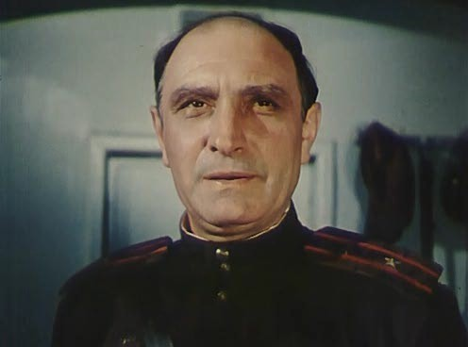
Народний артист України (1954), професор (1977); Львівський український драматичний театр ім. М.Заньковецької, драматичний актор (з 1947); професор катедри оперної підготовки, викладач акторської майстерності, режисер оперної студії Вищого державного музичного інституту ім. М. Лисенка.
Народився: 08.08.1914 (м.Катеринослав (Дніпропетровськ); українець; батько Дмитро Тихонович (1882–1953) – робітник заводу ім. Петровського; мати Ульяна Олександрівна (1882–1973) – домогосподарка; дружина Лідія Василівна (1924) – співачка Державної заслуженої хорової капели «Трембіта», пенсіонер; донька Наталія (1938) - мистецтвознавець, м. Москва.
Освіта: Вища театральна школа при 2-му МХАТі (м.Москва, 1932–34); театральне музичне училище ім. О.Ґлазунова (1936–38); Львівський державний університет ім. І.Франка, юридичний факультет (1952–58). 1934–35 - актор, 2-й МХАТ. 1936–38 - актор, Московський театр ім. Єрмолової. 1938–41 – артист, Червоноармійський ансамбль пісні і танцю (під керівництвом Александрова). 1941–45 – в артистичних бриґадах з обслуговування фронтів. 1945-47 - актор, театр Дзержинського району, м.Москва. З 1949 – викладач студії при Львівському українському драматичному театрі ім.Заньковецької. З 1949 – викладач, старший викладач, доцент, завідувач катедри оперної підготовки, професор, Львівська консерваторія ім. М. Лисенка (Вищий державний музчиний інститут ім. М. Лисенка). Численні записи на українському радіо поезій Т.Шевченка, І. Франка, М. Рильського, П. Тичини та ін. Член СЖУ (з 1963). Член КПРС (1938-85). Заслужений артист України (1951). Народний артист СРСР (1977). Лавреат Державної премії України ім. Т.Шевченка (1971), премії ім. Бучми (1994). Орден «Знак Пошани» (1961). Ролі в театрі: Гнат («Безталанна» Карпенка-Карого), отець Юліан («Любов на світанні» Галана), Астров («Дядя Ваня» Чехова), Гамлет ("Гамлет" Шекспіра), Андрій («Тарас Бульба» Б.Тягна (за мотивами М.Гоголя), Дяк («Сорочинський ярмарок» за мотивами твору Гоголя), Кречинський, Варравін («Весілля Кречинського", "Смерть Тарєлкіна» (Сухова-Кобиліна), Ленін («Кремлівські куранти", "Третя патетична" Погодіна; «Правда» О.Корнійчука), Верба («Калиновий гай» О.Корнійчука), молодий Гольдкремер («Борислав сміється» Б.Тягна (інсценізація «Борислав сміється» І.Франка), Сольєрі («Моцарт і Сольєрі» Пушкіна), М.Кузнєцов («Це було під Рівним» Медведєва), Прохор Желєзнов («Васса Железнова» М.Горького) та ін.; в кіно: ролі Григорія Сковороди («Григорій Сковорода», 1958), Погиби («Кров людська не водиця», 1960), Михайла Коцюбинського ("Родина Коцюбинських», 1970), Михайла Грушевського («Мир хатам – війна палацам», 4 серії), старого Поліщука («Тіні забутих предків»), органіста Вернер ("Українська рапсодія"), майора Оленіна («Ключі від неба»), Саніна («Дума про Ковпака») та ін.
Помер: 14.11.2000, м. Львів.
http://knpu.gov.ua/content/gai-oleksandr-dmitrovich

Література:
Гай Олександр Дмитрович [Текст] // УРЕС.– 2-е вид.– К., 1986.– Т. 1.– С. 359.
* * *
Гай Олександр Дмитрович [Електронний ресурс] // http://uk.wikipedia.org/wiki/Гай_Олександр_Дмитрович
Гай Александр Дмитриевич [Електронний ресурс] // http://www.kino-teatr.ru/kino/acter/post/17394/bio/

16 серпня – 130 років тому (1884 р.) народився Ісаак Прохорович Мазепа, український громадський та політичний діяч. З 1915 року проживав у Катеринославі, був земським діячем.

Література:
Васковський Р.Ю. Ісаак Мазепа в політичному житті Катеринославщини доби українських визвольних змагань [Текст] / Р.Ю. Васковський, А.І. Голуб // Історія та культура Подніпров'я.– Дніпропетровськ: ДДУ, 1998.– С. 139–144.
Чабан М.П. Діячі Січеславської «Просвіти» (1905–19210) [Текст]: Біобібліограф. словник: Наук. видання / М.П. Чабан.– Дніпропетровськ: Іма-Прес, 2002.– С. 302–303.
Чабан М.П. Мазепа Ісаак Прохорович (1884–1952) [Текст] / М.П. Чабан // Діячі державної влади та самоврядування Дніпропетровської області: історичні нариси: У 2 томах.– Дніпропетровськ: АРТ-Прес, 2010.– Т.2.– С. 22–29.
Чабан М. Мазепа Ісаак Прохорович [Текст] / М. Чабан // Моє Придніпров'я. Календар пам'ятних дат Дніпропетровської області на 2009 рік / Упоряд. І. Голуб.– Дніпропетровськ: ДОУНБ, 2008.– С. 144–145.
* * *
Портнова Т. Екатеринослав: город и революция [Текст]: [Воспоминания культурных и военных деятелей о 1917–1921 гг.] / Т. Портнова // Экспедиция XXI.– 2008.– № 8.– С. 10–11.
* * *
Мазепа Ісаак Прохорович // http://uk.wikipedia.org/wiki/Мазепа_Ісаак_Прохорович
Гаврик В. Ісак Мазепа: перші кроки у великій політиці [Електронний ресурс] // http://shron.chtyvo.org.ua/Havryk_Viktor/Isak_Mazepa_pershi_kroky_u_velykii_politytsi.pdf

21 серпня – 35 років тому (1979 р.) Радою Міністрів СРСР прийнято постанову про організацію у Дніпропетровську на базі факультету Київського інституту фізкультури Дніпропетровського інституту фізичної культури.

Література:
Дніпропетровський державний інститут фізичної культури і спорту [Текст] // Катеринослав-Дніпропетровськ – 225. Видатні особистості та обличчя міста.– Дніпропетровськ: ІМА-прес, 2001.– С. 224–225.

24 серпня – 20 років тому (1994 р.) у сел. Лоцманська Кам'янка (в межах Дніпропетровська) відкрито Музей лоцманів.

Музей лоцманів

Наше місто розташоване на берегах Дніпра, неподалік від місцевості, де колись здіймались із води Дніпрові пороги. Щоб подолати ці природні перепони на човні, плоті, необхідно було володіти неабиякою силою, тримати рівновагу, вправно володіти тілом і веслом, знати лоцію (глибину, стрімкість течії, дно, береги тощо) ріки, безперечно, вміти добре плавати, триматися на воді і без будь-яких плаваючих засобів. Саме такими були лоцмани, що мешкали в Лоцманській Кам'янці (тепер це район Дніпропетровська), одному із найстаріших населених пунктів краю. Їх головним промислом було переправляти судна через суворі вири порожистої частини Дніпра.
Саме про історію, нелегку працю і побут лоцманської громади й розповідає Музей лоцманів, який було відкрито 20 років тому – 24 серпня 1994 року – у сел. Лоцманська Кам'янка, в Будинку культури. Засновником і директором музею довгі роки був колишній лоцман Григорій Микитович Омельченко, який залишив цікаві спогади про лоцманську службу, своїх колег, дідів та прадідів, минуле Лоцманської Кам'янки.
Збирались експонати музею усім селищем: хтось приніс фотографії, хтось знаряддя праці і побутові речі лоцманів, Юрій Драган виготовив стернове та гребкове весла, такі, які використовували на річковому човні-дубі. Підтримали ініціативу Г. Омельченка керівники місцевої територіальної громади, підприємці, Історичний музей.
Сьогодні «Музей історії лоцманів Дніпрових порогів» (офіційна назва) підпорядковується відділу культури і мистецтв міської ради. Завідувачка музею Віра Бовкун зібрала цікаву колекцію етнографічних речей – рушники, вишиті сорочки, керамічний посуд, скриня початку ХХ ст., які дають уявлення про побут мешканців лоцманського селища в минулому, привертають увагу відвідувачів. І хоч експонатів у музеї небагато (до 150 од.), але важливим є те, що пам’ять про лоцманську службу на Дніпрі збережено.
Валентина Бекетова

Література:
Омельченко Г.М. Дніпрові лицарі [Текст] / Г.М. Омельченко.– Дніпропетровськ: Поліграфіст, 2000.– 184 с.
Чабан М. Лиш росою по нім буде плакати жито... [Текст] / М. Чабан // Моє Придніпров'я: календар пам'ятних дат Дніпропетровської області на 2011 рік - І півріччя: Бібліограф. покажчик / Упоряд. І. Голуб.– Дніпропетровськ: ДОУНБ, 2010.– С. 12–17.
* * *
Бойко І. «На порогах було страшно, але прекрасно» [Текст] / І. Бойко; Підготув. В. Звірко // Наше місто.– 2004.– 11 серп.– С. 8.
Панченко В. Одісея Гомера з Лоцкам'янки [Текст] / В. Панченко// Вісті Придніпров'я.– 2001.– 23 січ.– С. 7.
Полынь И. И крепкие тросы лопались, как струны [Текст] / И. Полынь// Днепр вечерний.– 2005.– 18 мая.– С. 3.

25 серпня – 90 років тому (1924 р.) народився Павло Архипович Загребельний, відомий український письменник. Закінчив філологічний факультет Дніпропетровського університету.

Павло Загребельний і «місто вишневих обріїв»

Наш видатний земляк Павло Архипович Загребельний народився на Полтавщині, більшу частину життя прожив у Києві, і хоча Дніпропетровськ став для нього лише короткочасним епізодом, та все ж визначальним – навчання, початок роботи, перша стаття в газеті, перше оповідання, перша книжка, кохання, народження дітей.
«Навіть коли ти народився не в місті, а десь у глухому селі, відірваному й відрізаному від світу, якесь місто неодмінно має супроводжувати тебе в житті, стати мовби дороговказом, твоїм символом і натхненням
Дніпропетровськ став для мене саме таким містом»,– скаже пізніше письменник (1).
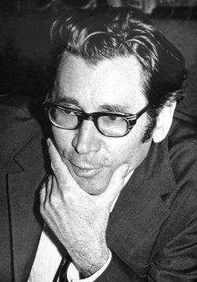
Сьогодні без постаті Загребельного не можна уявити української літератури. Він вирізняється в ній як творець із незалежним духом, небуденним талантом, неймовірною працьовитістю. Людина виняткової освіченості, він не приховує своєї переконаності, що міг би стати й математиком або фізиком і обдарований великою працездатністю досяг би успіхів і там.
В літературу привів випадок.
«Сорок шостий рік. Я щойно повернувся з війни, люди ще жили у землянках або сяк-так зліплених з глини хатках. Але життя йде, і я навіть знаходжу в батьківській хаті свіжі номери обласної газети «Зоря Полтавщини» і річний комплект журналу «Україна».
Саме в «Україні» прочитав я тоді новелу Олеся Гончара «Модри Камень», і та новела перевернула моє життя. До того я мріяв про точні науки, мав намір поступати на фізико-математичний факультет університету, а тут щось зламалося в душі, і подав заяву на філологічний, хоч не мав уявлення, що це таке і що я там робитиму.
…Документи до університету я надіслав поштою, так само поштою прийшов клаптик задрукованого гектографом паперу, де значилося, що мене зараховано студентом філологічного факультету Дніпропетровського університету.
…Легко стати студентом та чи легко студентом бути? Запитання далеко не риторичне, якщо згадати, що саме тоді з’явилася відома постанова про журнали «Звезда» і «Ленинград», і в кожній республіці запопадливі виконавці вказівок мерщій стали шукати власних порушників літературного спокою. Я тоді ще не читав газетних передовиць і не знав, що київська газета присвятила одну із своїх передовиць новелі О. Гончара «Модри Камень» (забігаючи наперед, скажу, що через двадцять років ця сама газета витанцьовувала по «Собору» Гончара, а ще через двадцять – вже й по мені самому), звинувачуючи письменника в антипатріотизмі, у підступності, у всіх смертних гріхах.
І ось «посвячення» моє в студенти відбулося не в аудиторії, не на лекції мудрого професора, а в університетському клубі на Шевченківській, на загальних зборах студентів і викладачів, де керівні особи громили університетського випускника Гончара і його новелу.
Я сидів тоді серед першокурсників в задніх рядах, не бачив самого Олеся Терентійовича (не знав його і в обличчя), мені було тяжко й соромно за все що відбувалося, я розумів, що отим людям за далеким столом президії навіщось потрібна жертва і вони вибрали для цього молодого письменника і його прекрасне оповідання, але як же це могло статися і чому?
Літературного досвіду у мене не було ніякого, але вже був страшний досвід життєвий, я знав, що таке добро і зло, благородство і підлість, і тому, сидячи на тому неправедному судилищі, теж почувався мимовільною жертвою. Хоч і пасивною, а все ж – жертвою. Відчуття це переслідує мене й до сьогодні (2).
З 1946 по 1951 рік Павло Загребельний навчається в Дніпропетровському університеті. «Вчився дуже добре. Хоча вчитися тоді було непросто: після війни багато бібліотек не вціліло».
Після закінчення університету, з 1951 по 1954 р., працює в газеті «Зоря». На сторінках цієї газети дебютує своїми першими оповіданнями.
«Ніч була темна, без місяця, й від темряви повітря здавалося густим і душним. Десь, настирливо, кликав перепел: «Спать ходім! Спать ходім!, а потім стало тихо, й ми почули над степом такий звук, ніби тисяча крихітних музикантів дули в тисячі малюсіньких дудочок. То співали південні серпневі коники, які починають свої нічні пісні після того, як в полях зберуть хліб і крізь свіжу стерню проростають м’які, запашні трави. Від їх співу, здавалось, дзвенить повітря і плавно гойдається весь степ» (3).
Образність, поетичність і деталі оповідань Загребельного першим відзначив дніпропетровський письменник Сергій Завгородній. Він же познайомив молодого тоді журналіста Загребельного з Олесем Гончаром, який саме перебував у Ломівці.
Гончар тепло відгукнувся на «Каховські оповідання» Загребельного і радив переходити від оповідань до інших розлогіших форм.
У 1950-х роках в республіканському видавництві «Молодь» виходять перші книги Загребельного «Каховські оповідання» (1953 р., разом з Ю. Пономаренком) та «Дівчина з Придніпров’я» (1954 р., разом з В. Анчишкіним).
Звісно, це був період творчих пошуків. Відкриття Загребельного як самобутнього прозаїка відбулося з появою у 1957 р. його повісті «Дума про невмирущого». Та все ж варто відзначити, що уже в перших його творах, видрукуваних на початку 1950-х років, критики помітили несподівані компонування сюжету, схильність до точного народного слова, поєднання ліризму з фарсом, репортажності з психологічною деталлю – все те, що вирізняло молодого початківця-прозаїка серед інших.

Примітки:
1. Загребельний П. Місто вишневих обріїв // Зоря.– 1976.– 21 трав.– (№ 99).– С. 3.
2. Загребельний П. Небовий ключ // Слово про Олеся Гончара.– Київ, 1988.– С. 88–89.
3. Загребельний П. В степу // Зоря.– 1952.– 21 груд.

Література:
Мисливець Н. Динаміка романного мислення Павла Загребельного [Текст] / Н. Мисливець // Слово про літературу та письменників Придніпров'я: Нариси та есеї.– Дніпропетровськ: Дніпрокнига, 2005.– С. 299–310.
Правофлангові в когорті шістдесятників [Текст]: [Про творчість О. Гончара і П. Загребельного в кагорті шістдесятників] // «Неподільної краплі питома вага»: Літературознавчі студії: матер. до лекцій з курсу «Українська література ХХ – поч. ХХІ століть» / Н. Заверталюк.– Дніпропетровськ: Пороги, 2011.– С. 144–145.
Слабошпицький М. За Гамбурзьким рахунком [Текст] / М. Слабошпицький // Хроніка 2000. Дніпропетровськ: виміри історичної долі.– К.: Фонд сприяння розвитку мистецтв, 2008.– Вип. 74.– С. 646–658.
* * *
Ярова В. «Кожне місто має право на велику людину» [Текст] / В. Ярова // Бористен.– 2012.– № 10.– С. 13.
* * *
Загребельний Павло Архипович [Електронний ресурс] // http://uk.wikipedia.org/wiki/%C7%E0%E3%F0%E5%E1%E5%EB%FC%ED%E8%E9_%CF%E0%E2%EB%EE_%C0%F0%F5%E8%EF%EE%E2%E8%F7
Біографії, життєписи, творчість. Павло Загребельний. (1924–2009) [Електронний ресурс] // http://www.ebk.net.ua/Book/synopsis/biografii/part3/031.htm
Світлана Мартинова

27 серпня – 80 років тому (1934 р.) у м. Дніпропетровську вперше в СРСР здобуто важку воду.

Література:
Бурмистр М.В. Легкая судьба «тяжелой воды» [Текст] / М.В. Бурмистр // Днепров. правда.– 1999.– 7 сент.
Серадский Ю. Таинственная наша вода [Текст] / Ю. Серадский // Наше місто.– 1998.– 31 берез.

31 серпня – 225 років тому (1789 р.) народився Андрій Якович Фабр видатний державний та громадський діяч Півдня України, цивільний, губернатор Катеринославської губернії у 1847–1857 рр.

«Прелюдія» великих справ губернатора А.Я. Фабра

Катеринославський губернатор Андрій Якович Фабр сьогодні є найвідомішим із усіх чиновників, які займали цю посаду протягом усього періоду її існування. Дві головні обставини в історії Катеринослава міцно утримують в народній пам’яті ім’я А.Я. Фабра – благоустрій міста з його центральним проспектом і організація Катеринославського громадського музею старожитностей, залишки якого вже на початку ХХ ст. разом із колекцією О.М. Поля були покладені в основу обласного краєзнавчого музею (нині – Дніпропетровський національний історичний музей ім. Д.І. Яворницького).
Про життя та різнобічну діяльність А.Я. Фабра за півтора століття від часу першої замітки в газеті «Одесский вестник» (1865 р.) накопичена значна література наукового та суто краєзнавчого характеру, в тому числі й публікації про нього в доступному нашому читачеві календарі пам’ятних дат Дніпропетровської області «Моє Придніпров’я» (див. «Календар…» на 2009 р., …2012 р.). Аналізу цієї літератури присвячено окремий розділ у монографії дослідниці з Сімферополя О.М. Бобкової «А.Я. Фабр: Портрет администратора на фоне эпохи», виданій за редакцією відомого кримознавця професора А.А. Непомнящого у 2007 р. У цьому, найбільш ґрунтовному дослідженні про Фабра, базованому переважно на архівних джерелах, О.М. Бобкова показала процес формування життєвих принципів, духовності цієї неординарної постаті, кар’єрне зростання, благодійну діяльність, внесок у вивчення історії Півдня України та розвиток музейної справи, його спілкування з культурними діячами тощо.
Мета нашої короткої статті незмірно скромніша: визначити чинники, які уможливили появу «Катеринославського Рішел’є», тобто, звернути увагу на «докатеринославський» період його діяльності.
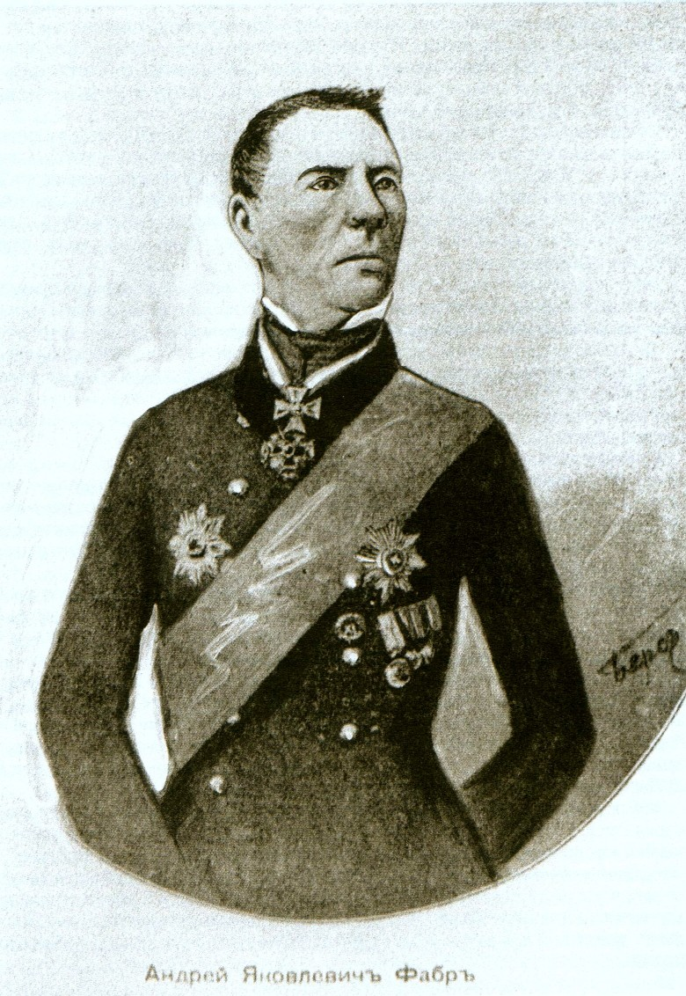
20 серпня 1789 р. у сім’ї австрійського підданого, який обіймав посаду директора садів Таврійської губернії, Якова Фабра на світ з’явився син Андрій. Йому не виповнилося ще й трьох років, коли помер батько, що визначило його нелегке дитинство і ранній початок служби. Здібний від природи А.Я. Фабр отримав домашню освіту, крім німецької добре знав російську, французьку, латинську та кримськотатарську мови. В 15-річному віці розпочав службу канцеляристом у Таврійській казенній експедиції. Серед перших кар’єрних кроків А.Я. Фабра важливою була посада лісничого казенних лісів Феодосійського повіту, коли в його підпорядкуванні було понад чотири десятки людей, а сам він у виконанні своїх службових обов’язків виявив ревність і адміністративні здібності, що не залишилося поза увагою губернської влади. За завданням Департаменту державного майна А.Я. Фабр склав аналітичну працю «Предложение о разведении лесов в Таврической губернии», подану на розгляд губернатора О.С. Лавинського. За ревну службу він досить швидко досяг чину титулярного радника, а в 1818 р. отримав орден Св. Анни ІІІ ступеня.
Дослідниця О.М. Бобкова на підставі архівних джерел ретельно простежила службову кар’єру А.Я. Фабра і показала велике значення в його долі переходу на службу до відомства таврійського губернатора. Вже на початку 1819 р. він став чиновником для ведення слідчих справ, потім здав у спеціальному комітеті при Харківському університеті іспит на отримання асесорського чину, а наступного року – отримав особисте дворянство.
У 1823 р. на посаду новоросійського генерал-губернатора і повноважного намісника Бессарабської області був призначений досвідчений військовий і державний діяч князь Михайло Семенович Воронцов (до речі, він був одружений із внучатою племінницею князя Г.О. Потьомкіна). Генерал-губернаторові були підпорядковані цивільні губернатори – таврійський, херсонський і катеринославський. Ця практично автономна, самоврядна структура передбачала: з врахуванням місцевих особливостей провести в краї соціальні реформи, забезпечити економічний розвиток, налагодити функціонування адміністративно-судових установ і, в підсумку, забезпечити повне підпорядкування краю центру. М.С. Воронцов на посаді генерал-губернатора перебував 32 роки, повністю виконавши своє завдання.
Маючи ліберальні переконання, М.С. Воронцов багато зробив для створення сприятливих умов розвитку сільського господарства, промисловості та торгівлі на Півдні України, а також для розвитку освіти та культури. Він і сам був власником величезного зібрання книг, манускриптів, документів, але для здійснення своєї політики соціальних, адміністративних і культурних перетворень він потребував освічених, здібних і чесних чиновників різного рангу. Внаслідок пошуку таких людей в зону його уваги потрапив Андрій Якович Фабр, котрий вже набув доброї слави. Наприкінці 1825 р. царським указом А.Я. Фабр був призначений таврійським губернським прокурором, в обов’язки якого входив нагляд за дотриманням законності в роботі адміністративних і судових установ, боротьба з хабарництвом.
А.Я. Фабр, будучи губернським прокурором, не раз засвідчив і свої здібності, і свою відданість державним інтересам. Тому, коли у 1833 р. утворилася вакансія високої посади правителя канцелярії новоросійського та бессарабського генерал-губернатора, М.С. Воронцов запропонував міністрові юстиції кандидатуру А.Я. Фабра, що й було прийнято. Майже одночасно з призначенням на цю посаду він отримав чин (ранг) статського радника (5-й чин Табелю про ранги), що давало права спадкового дворянина. Штат, очолюваної А.Я. Фабром канцелярії складав близько 70 осіб і через канцелярію генерал-губернатор здійснював управління всіма сферами життя трьох губерній.
А.Я. Фабр опинився в середовищі незвичайних чиновників (мовиться не про рядових співробітників, які займалися діловодством). М.С. Воронцов для проведення своєї політики у ввіреному йому краї підбирав кадри за ознакою освіченості та досвіду в роботі. Назвемо декого з них: столичний чиновник міністерства і літератор (входив до товариства «Арзамас»), пізніше автор мемуарів Ф.Ф. Вігель; дипломат із зарубіжного університетською освітою Ф.І. Брунов; випускник Харківського університету письменник О.І. Льовшин, який працював у Колегії іноземних справ, а, будучи в складі Оренбурзької прикордонної комісії, вивчав архіви, історію та побут місцевого населення, та ще й на такому рівні, що його історико-етнографічні праці були відзначені престижною науковою Демидівською премією. Пізніше він став градоначальником Одеси.
Серед чиновників канцелярії генерал-губернатора були археологи І.О. Стемпковський, який за розпорядженням М.С. Воронцова досліджував античні пам’ятки Криму (пізніше – керченський градоначальник), та І.П. Бларамберг (пізніше – прокурор одеського комерційного суду, а потім начальник митного округу). В канцелярії після закінчення Московського університету в 1828 р. працював А.О. Скальковський, який в середині 30-х років почав досліджувати історію Запорозької Січі і загалом Півдня України, за заслуги отримав особисте дворянство і нагороди, в 1841 р. став чиновником з особливих доручень при генерал-губернаторові, у 1843 – редактором Головного статистичного комітету Новоросійського краю, а в 1845 р.– директором Головного статистичного комітету Новоросійського краю.
Це відомості лише про кількох осіб з корпусу чиновників М.С. Воронцова, а їх було ще багато. Так що і А.Я. Фабр потрапив на дуже високу посаду не випадково. Його посада вимагала розуму і знань, досвіду і здібностей, високої організованості та відповідальності. Він не просто керував установою та стежив за дотриманням законів і розпоряджень на місцях і контролював роботу начальників відділень, а переглядав всю вхідну документацію і доповідав про ту, яка вимагала резолюції М.С. Воронцова, подавав генерал-губернаторові документи на підпис, від його імені передавав усні розпорядження губернаторам, отримував таємну кореспонденцію та особисті послання імператора до М.С. Воронцова тощо. Природно, що доступ до такої інформації могла мати лише довірена особа. В період тривалої відсутності генерал-губернатора, А.Я. Фабр фактично керував краєм.
М.С. Воронцов і А.Я. Фабр сприяли створенню в Одесі у 1839 р. «Одеського товариства історії та старожитностей» і видання ним своїх «Записок». Як член товариства А.Я. Фабр займався вивченням історичних пам’яток краю. Він надав плани кримських укріплень академікові П.І. Кеппену, коли той складав «Крымский сборник», сприяв початку розвідок архівних багатств і написанню «Історії Нової Січі» А.О. Скальковському. Фабр сприяв також тому, щоб до фонду музею ОТІС надсилали історичні документи та археологічні знахідки.
Ще однією пристрастю Андрія Яковича Фабра з молодості було розведення рідкісних порід дерев я колекціонування природних багатств краю. Ставши правителем канцелярії новоросійського і бессарабського генерал-губернатора, А.Я. Фабр на основі своєї колекції створив при канцелярії Дендрологічний музей («кабінет») і в подальшому турбувався про його поповнення новими експонатами. Там же була й колекція мінералів південного краю імперії, створюючи єдиний музейний комплекс. Незабаром після переїзду А.Я. Фабра до Катеринослава Дендрологічний музей в Одесі було передано Товариству сільського господарства Південної Росії, що негативно відобразилося на його долі.
У 1844 р. М.С. Воронцов був призначений ще й намісником Кавказу і вирушив для управління ним разом із командою військових, враховуючи особливі завдання у цьому краї. Та про свого вірного соратника А.Я. Фабра він потурбувався, звернувшись до царя з клопотанням про його призначення попечителем Одеського навчального округу. Але врешті справа вирішилась по-іншому. У січні 1847 р. А.Я. Фабра призначили Катеринославським губернатором, і на цій посаді він також реалізував свої здібності та захоплення.
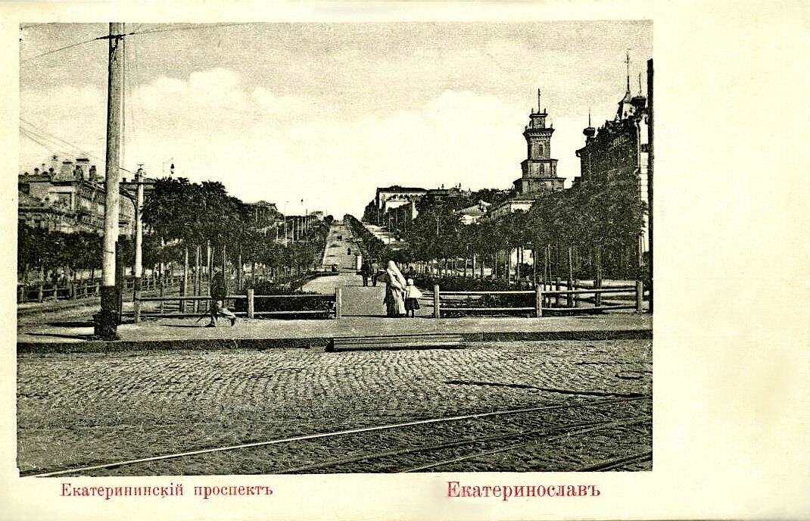
Додані до цієї статті витяги з листування А.Я. Фабра, запозичені нами з монографії О.М. Бобкової, свідчать про його музейні захоплення у «докатеринославський період». Благоустрій Катеринослава і музей старожитностей – це продовження добрих справ губернатора попереднього періоду його служби.
Додатки

1. З листа А.Я. Фабра до вченого-ботаніка Х.Х. Стевена від 31.01.1834 р., з Одеси.

Милостивый Государь!
Делая распоряжения к составлению собрания замечательных произведений Новороссийского края и Бессарабской области, я просил Таврического гражданского губернатора прислать ко мне образцы дикорастущих деревьев Таврической губернии и в особенности Крымского полуострова. Но как для сего нужно ему будет иметь полное сведение о всех сортах таковых деревьев и кустарников, способных по толщине своей быть обращенными в подобные образцы, то в сем разе я прибегаю к Вам, Милостивый Государь, с моею покорнейшею просьбою о сообщении Таврическому губернатору списка таковых деревьев…

2. З листа катеринославського цивільного губернатора Н.М. Логінова до А.Я. Фабра від 21.03.1836 р., з Катеринослава.

Милостивый Государь Андрей Яковлевич.
Предписанием Его Сиятельства Графа Михаила Семеновича, от 31 января № 81, поручено собрать и доставить к нему образцы дикорастущих дерев здешней губернии, которые должны состоять из древесных цилиндров, так же куски различных ископаемых, как то граниты и проч.
Во исполнение такового предписания, образцы дерев с некоторыми ископаемыми давно собраны и хранились при канцелярии моей, но не были высланы только потому, что не представлялось удобного на отправление оных случая.
Ныне часть сих деревьев, о коих прилагаю при сем список, отправлены в Одессу на подводе помещика Новомосковского уезда статского советника Барона Федора Ермолаевича Франка, которого я просил доставить их в целости в канцелярию Его Сиятельства…

3. Лист історика і статистика А.О. Скальковського до А.Я. Фабра від 6.11.1836р., з Одеси.

По ходатайству Вашего Высокородия Его Сиятельство Граф Михаил Семенович, наш высокий начальник, удостоил меня поручением: составить Историю Новоросийского края.
Это поручение приближается к концу и Первая часть труда моего приготовляется к изданию в свет. Но исполнение сего, требует еще некоторых распоряжений, изложенных в препровожаемой при сем записке моей.
Осмеливаюсь покорнейше просить Ваше Высокродие, не оставите представлением упомянутой записки на усмотрение Его Сиятельства. Коллежский асессор А. Скальковский.

4. З листа А.Я. Фабра до А.О. Скальковського від 26.07.1839 р., з Одеси.

Милостивый Государь, Аполлон Александрович.
Приношу вам мою покорнейшую благодарность за приятнейшее письмо ваше из Екатеринослава, сообщившее мне столько любопытных известий о ваших драгоценных открытиях в тамошнем архиве. Вот жатва, вымолот которой, во многих отношениях, - и отделение зерна от соломы, должны принадлежать вам по всей справедливости…

5. З листа письменника і мандрівника О.О. Уманця до А.Я. Фабра від 7.07.1842 р., з Туреччини.

Ваше Превосходительство Андрей Яковлевич.
На этом пароходе я посылаю для Вашего Превосходительства одну руку мумии и глиняную головку, привезенные из Египта и купленные мною здесь за самую безделицу – на наши деньги всего с небольшим за 50 к[опеек] сер[ебром]. Судя поэтому должно думать, что в Египте можно приобретать подобные вещи за ничто и я не забуду переданное Вам мне при отъезде моем желание относительно этого. Посылаемые вещи будут доставлены к Вашему Превосходству г. Каррутерсом…

Бобкова О.М. А.Я. Фабр: Портрет администратора на фоне епохи.– Симферополь, 2007.– С. 256–263.

Література:
Бобкова О.В. А.Я. Фабр: портрет администратора на фоне епохи [Текст]: Монография / О.В. Бобкова.– К.-Симферополь, 2007.– 312 с.
Екатеринославский юбилейный листок. Апрель-май 1887 [Текст].– Екатеринослав: Тип. Я.М. Чаусскаго, 1887.– 256 с.
Шандра В.С. Генерал-губернаторства в Україні: ХІХ – початок ХХ ст. [Текст] / В.С. Шандра.– К.: Інститут історії України НАНУ, 2005.– С. 164–264.
Фоменко А. Губернатор Фабр [Текст] / А. Фоменко // Дніпропетровськ: минуле і сучасне. Оповіді про пам'ятки культури.– Дніпропетровськ, 2001.– С. 274–276: фото.
Чернов Е.А. Новые материалы к реконструкции биографии А.Я. Фабра [Текст] / Е.А. Чернов, А.В. Огородник // З минувшини Подніпров’я: Зб. матеріалів наук. конф., присв. Міжнар. дню музеїв, 17 трав. 1994 р. / Упоряд. В.М. Бекетова.– Дніпропетровськ: ВПОП «Дніпро», 1995.– С. 87–95.
* * *
Бобкова О.М. Материалы о деятельности Екатеринославского губернатора А.Я. Фабра в архивах г. Санкт-Петербурга [Текст] / О.М. Бобкова // Гуманітар. журнал.– 2004.– № 1/2.– С. 110–113.
Кавун М.Е. Проблема «війна та місто»: Катеринослав часів Кримської війни 1853–1856 рр. [Текст] / М.Е. Кавун // Збірник наукових праць. Сер. «Історія та географія». Харків: Майдан, 2006.– Вип. 21–22.– С. 45–49.
* * *
Фабр Андрій Якович (1789–1863 рр.) [Текст] // Катеринослав-Дніпропетровськ – 225: Видатні особистості та обличчя міста.– 2-ге вид.– Дніпропетровськ: ІMA-прес.– 2001.– С. 13–14.
Ганна Швидько

